Krasiejów, dnia 28 czerwca 2017 r.

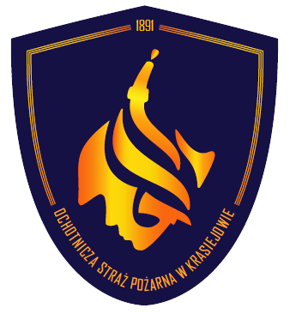
Klub HDK PCK
przy Ochotniczej Straży Pożarnej .
w Krasiejowie

Panie i Panowie Prezesi
Klubów HDK PCK
woj. opolskiego

W związku z organizacją II zawodów klubów HDK PCK województwa opolskiego w truj boju strażackim oraz realizacją projektu "Nowe wyzwania Ochotniczych Straży Pożarnych" chcemy zaprosić wasze koła terenowe do uczestnictwa w powyższych zawodach. Zakres zawodów i wymagania zostały przedstawione w regulaminach stanowiący załączniki do pisma przewodniego, W załącznikach znajduje się również plakat promujący cała imprezę. Rywalizować będziemy w w ramach zawodów w dyscyplinach :

1) II zawodów klubów HDK PCK województwa opolskiego w truj boju strażackim
- pożarniczy tor przeszkód,
- konkurencja piłka wodna,
- konkurencji wspinaczka na skrzynkach piwa,

2) "Nowe wyzwania Ochotniczych Straży Pożarnych"
- pożar (wodny tor przeszkód z zastosowanie gaszenie pożarów techniką 3D)
- wypadek komunikacyjny ( symulator cięcia samochodu osobowego)
- połamane drzewo (symulator powalania nadłamanego drzewa)
- tonący człowiek (ratowanie tonącej osoby z zbiornika 50 m³)
- na ratunek (pierwsza pomoc osobie poszkodowanym)
Nie wymagane są wysokie umiejętności ani sprzęt ratowniczy do wykonania poszczególnych ćwiczeń.

Jeśli nie jesteś strażakiem, a zbierzesz zespół 5 osób tez będziesz mógł wystartować w ramach „Nowych wyzwaniach Ochotniczych Straży Pożarnych", zapewniamy sprzęt oraz umundurowania

Z upoważnienia
Zarządu OSP Krasiejów
prezes Henryk Libera

